**标段二：对口单招计算机考试考场改造**

**一、采购项目概况：**

1、采购单位：苏州健雄职业技术学院

2、项目名称：对口单招计算机考试考场基础环境建设（D2-305,307考场强弱电改造）

3、采购编号：

4、采购预算：人民币陆万贰千元整（¥62000.00元）

5、工程期限：中标单位需在2022年2月14号前完成对口单招计算机考场改造工程。请于标书内附上在工程期限内完成的承诺书并加盖单位公章。

**二、项目需求**

（一）建设目标：

满足对口单招计算机考试要求。

（二）环境概况：

D2-305，长13.3米，宽7.9米，55个工位

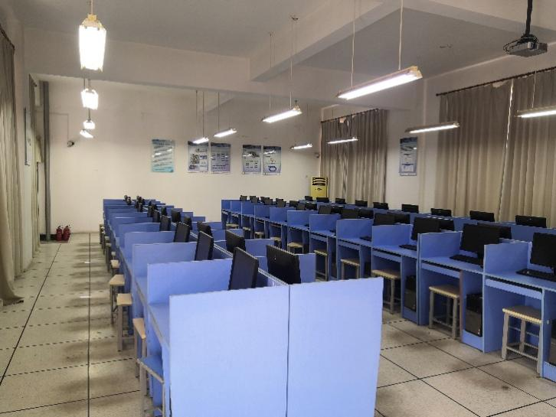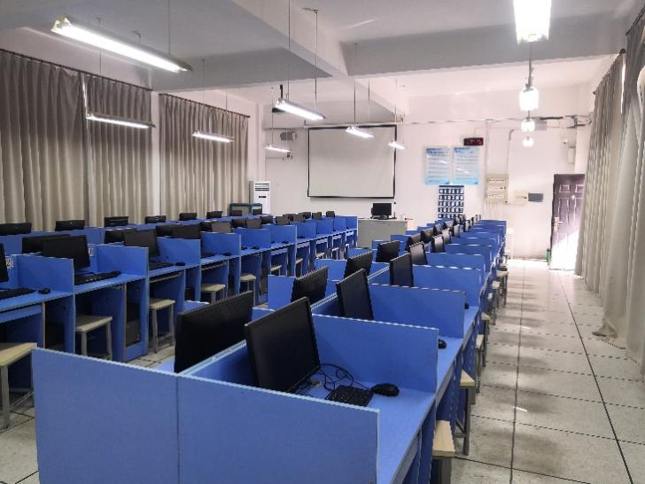

**D2-307，长14.8米，宽7.9米，80个工位**

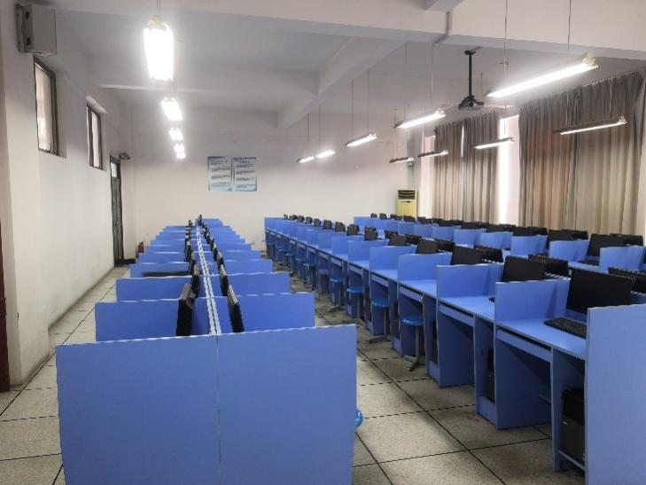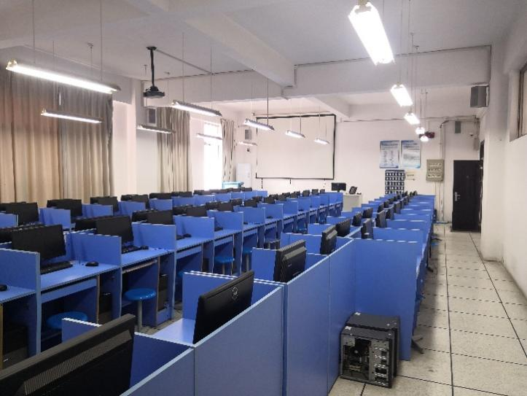

（三）采购项目明细清单：

|  |  |  |  |  |  |  |
| --- | --- | --- | --- | --- | --- | --- |
| **产品名称** | **规格/参数** | **单位** | **数量** | **单价(元)** | **合价(元)** | **备注** |
| 六类网线 | 一舟D165-CM-G CM级阻燃六类千兆非屏蔽网线 | 箱 | 13 |  |  |  |
| PVC线槽 | 公元PVC线槽80*50 | 米 | 8 |  |  |  |
| 接入交换机 | H3C MS4048P 48口全千兆 | 台 | 2 |  |  |  |
| 理线器 | 一舟J606-24 金属理线器 | 个 | 2 |  |  |  |
| 网络机柜 | 图腾G26622，19英寸标准机柜 | 台 | 2 |  |  |  |
| 排插 | 公牛10A 8位机架式PDU | 个 | 2 |  |  |  |
| 施工辅材 | 水晶头、标签纸、尼龙扎带，电工胶布等 | 项 | 1 |  |  |  |
| 电源线 | 长江BV2.5，100米/卷 | 卷 | 24 |  |  |  |
| 电源线 | 起帆YJV5*4电缆线 | 米 | 80 |  |  | 空调 |
| 六孔插座 | 施耐德六孔插座+明盒 | 个 | 70 |  |  |  |
| 排插 | 公牛6位插排，带开关，3米 | 个 | 140 |  |  |  |
| PVC线管 | 公元20PVC线管 | 米 | 600 |  |  |  |
| 电源箱 | 德力西明装强电箱80回路 | 个 | 2 |  |  |  |
| 空气开关 | 正泰空气开关3P 63A | 个 | 2 |  |  |  |
| 空气开关 | 正泰空气开关3P 40A | 个 | 4 |  |  | 空调 |
| 漏保 | 正泰漏电断路器2P20A | 个 | 22 |  |  |  |
| 机柜防雷器 | 型号：雷克 LK-SPD-G/PT2/1 220V机柜保护防雷器，串联保护。 网络参数： 冲击电压：3000V，冲击电流：1500A,保护水平(X-PE)Up:≤600V, 电源参数： 标准工作电压220VAC,最大持续工作电压275VAC.工作频率50Hz 易遭雷击电源部分重要参数： ★Ⅰ类试验：T1(10/350 μs)limp:15KA. ★Ⅱ类试验：T2(8/20μs)Imax:40KA； ★残压值L-N(40kA @8/20μs) ≤200V ； ★续流遮断试验:L-N 275VAC 50Hz Ifi：3KA 续流都能自熄； | 套 | 2 |  |  |  |
| ；人工费 | 线缆敷设，安装调试，包含课桌椅的搬运及复位 | 项 | 1 |  |  |  |
| **总计（以上合计金额）：** | | | |  | |  |

特别说明：满足甲方项目需要，达到施工建设要求，以上清单仅为工程主要清单，包含完成项目所需要的但不限于以上清单，以完成质量为目的，所有费用均在中标价中。

备注：  
1、本项目报价须包含项目所需材料，人工，运输，安装，保洁，税收及售后服务等一切费用。  
2、投标人所投六类网线产品，须提供该产品的检验报告复印件和针对此项目的授权函，并加盖原厂公章。  
3、招标参数中标★项，须提供检测报告复印件，并加盖原厂公章。  
4、投标人为非本市（苏州市）企业（如有），需提供在本市有合法办公场所的证明，包括有效期内的房屋租赁合同复印件，原件需带至现场备查。  
5、项目整体保质期两年，安装调试结束并通过验收付合同金额95%，一年后无质量问题付5%尾款。  
6、以上资料必提供项，未提供或不完全提供者，视为未实质性响应，为无效投标。